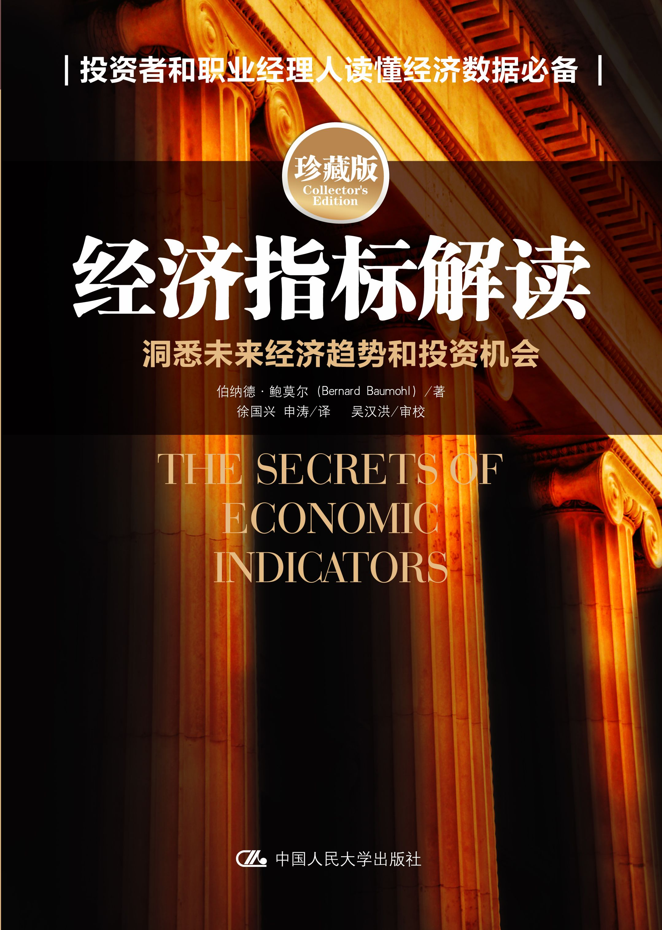
书名：经济指标解读（珍藏版）
书号：978-7-300-18769-3
著者：伯纳德·鲍莫尔（Bernard Baumohl）
徐国兴 申涛 译
吴汉洪 审校
责任编辑：曹沁颖 费小琳
成品：180*250 页数：403
出版时间：2014年2月
定价：49.00元
出版社：中国人民大学出版社

- 本书卖点
  - 投资者和职业经理人读懂经济数据必备
  - 洞悉未来经济趋势和投资机会
  - 对每一个经济指标的解读精妙、透彻

- 推荐语
经济信息太多了，但并非全都有用。因此有必要搞清楚：什么是你关注的焦点？一个投资者、一个CEO或者一个经济学家如何决定在众多描述经济活动的数字中哪些是值得跟踪的？哪些指标最能全面反映金融市场？哪些指标在预测经济走向方面最为显著？这些就是我试图在本书中回答的主要问题。
——伯纳德·鲍莫尔
任何一个现实生活中的决策者，如果顾及自己的决策成本和收益，都应该关注经济指标。本书不仅对众多经济指标给予了清晰、全面的介绍，还提供了发布时间、网址等大量有价值的信息，值得认真阅读。
——中国人民大学经济学教授 吴汉洪

◆ 读者定位
  - 投资者
  - 职业经理人

- 作者简介
伯纳德•鲍莫尔（Bernard Baumohl），著名经济学家兼美国外交事务委员会分析员，曾是一位杰出的财经记者。鲍莫尔担任欧洲美国银行经济学家，对美国经济活动进行监测和预测，同时，他又是经济展望集团董事，对全球经济趋势进行研究和风险评估。他曾在《时代》杂志任经济栏目记者20年之久，并获得约翰·汉考克财经新闻杰出奖。

- 内容简介
经济指标是判断经济趋势重要的工具，但对于缺乏相关知识的人来说，要准确解读它们相当困难。
本书作者极为精到地揭示了大量经济指标背后的秘密：这些经济指标为什么重要；它们是如何采集、计算的；它们为预测未来经济走向提供了哪些线索；它们对债券市场、股票市场和外汇市场等金融市场的影响，以及人们如何依据这些指标预测未来经济走向。为了方便读者，作者还列出了什么时候、在哪里可以找到这些经济指标。
因此，对于每一位投资者和职业经理人来说，本书都值得认真阅读。

◆ 简要目录

第1章 揭开经济指标的面纱
第2章 新手指南：理解行话
第3章 最有影响的美国经济指标
就业
就业形势报告
周度失业救济申请数
招聘广告指数
公司裁员公告
大规模裁员统计
实行自动化数据处理的国家就业形势报告
消费者支出和信心
个人收入和支出
零售额
电子商务零售额
连锁店周度销售额
消费者未偿付信贷
消费者信心指数
消费者情绪调查
美国广播公司新闻/华盛顿邮报消费者舒适度指数
瑞士银行/盖洛普投资者乐观指数
国内产出和存货
国内生产总值
耐用品订货量
工厂订货量
企业存货
工业产值和产能利用
供应商管理协会制造业调查报告
供应商管理协会非制造业调查报告
芝加哥采购经理人指数（经济景气晴雨表）
领先经济指标指数
住房和建设
新屋开工和建造许可证
成品房销售额
新建住房销售额
住房市场指数：全美建筑商协会
周度住房抵押贷款申请和全美拖欠情况调查
建造支出
联邦储备
纽约联邦储备银行：州制造业调查
费城联邦储备银行：商业展望调查
堪萨斯市联邦储备银行：10个地区的制造业调查
里士满联邦储备银行：五个地区的制造业活动
芝加哥联邦储备银行：全国活动指数
联邦储备委员会的褐皮书
联邦公开市场委员会报告
国际贸易
商品和服务的国际贸易
经常项目差额（国际交易概述）
美国财政部国际资本流动数据报告
价格，生产率和工资
消费者物价指数
生产者物价指数
雇佣成本指数
进出口价格
生产率和成本
雇员报酬的雇主成本
实际收入
收益曲线
第4章 国际经济指标：为什么它们如此重要
德国工业产值
德国伊弗研究所景气调查
德国消费者物价指数
日本短观调查
日本工业产值
欧元区制造业采购经理人指数和全球制造业采购经理人指数
经济合作与发展组织的合成领先指标
中国工业产值
印度：GDP和批发商价格指数
巴西工业产值
附录一 载有美国经济指标的最佳网站
附录二 载有国际经济指标的著名网站

◆ 上架建议
投资/经济/畅销书

书摘
世界经济平均每一到两个世纪就会卷入一场严重危机，这些危机会把整个国际经济体系弄得一塌糊涂。20世纪30年代的大萧条就上演了这样一番景象。那场灾难源自美国，但它的破坏性效果很快波及其余的工业化国家。在政府前所未有的干预下，人们几乎花了10年时间，才从那段痛苦的经历中解脱出来。
70年后，我们又遇上了另一次严重的经济崩溃。2008—2009大衰退实际上已经影响到了这个星球上的所有国家。和以前一样，这次危机中最应该受到谴责的仍然是人类的愚昧。这次痛苦的经济滑坡虽然发生在不久前，但是它的种子在21世纪初就埋下了，而美国再次充当了导火索的角色。到底发生了什么？简而言之，美国让便宜而又充足的信贷供给灌晕乎了。为了刺激疲软的美国经济，美联储大刀阔斧地降低利率，到2003年将短期利率降到了45年来的最低水平，并且将该利率水平整整维持了一年。与此同时，大量的资本从中国、日本和OPEC国家流向了美国。
信贷成本低廉，外资不断涌入，使用这些资金的诱惑实在太大了。因此紧接着发生的事情就是美国的消费者不计后果的爆炸式的开支和借贷。另一方面，美国银行资金极其丰裕，负责信贷的官员几乎会把贷款发放给任何想要的人。你能让雾罩住镜子吗？那就可以通过贷款审查!投资者也把一切风险都抛到了脑后。出于对前所未有的高回报的贪婪，在没有任何风险提示的情况下，他们就购买了相当复杂的证券，另外一些人则扑向了看起来注定要永远升值下去的房地产。最让人震惊的是，得来如此轻松的钱为那些“可敬的”短期资本经营者实现有史以来最具欺骗性的庞氏骗局提供了丰田沃土。
我们都知道，荣耀之极的资本主义可能很肮脏，如果把大量轻松得来的金钱和大剂量的愚蠢、无知和贪婪、欺诈掺和起来，那更是剧毒无比。这个配方终于在我们的有生之年献上了一场最大的金融危机。不仅形势极其糟糕，而且后果并没有止于国境线。因为世界经济和全球资本市场在当今世界已经密不可分，大规模的银行和信贷危机很快就演变成了全球性的金融恐慌。股票和债券市场的世界性大融合迫使投资者赶紧把能聚拢起来的钱藏起来，存放到最安全的地方，如政府债券、储蓄账户以及床垫下面。随着房地产价格下跌，借贷者失去工作，不良贷款和拖欠率迅速攀升。全世界的银行在发生数万亿美元的损失之后被迫关掉了房贷窗口。结果是：随着信用枯竭，全球经济缺氧，商业活动停滞，国际贸易出现了自20世纪30年代以来最严重的滑坡。企业大规模解聘员工。
美国家庭本来是世界上最大的买家，但是由于他们拥有的房产和股票资产价值大幅缩水，他们发现，11万亿美元的私人财富在2008年从自己的账上蒸发了。
由于私人部门垮了，因此所有的目光都投向了政府，期盼着能挽救另一场灾难性的衰退。美国政府最后确实介入了，而且他们并不是孤立的。当代历史上最严重的金融危机也伴随着当代历史上规模最大的全球性政府干预。在美国、欧洲、日本、俄罗斯，以及许多新兴国家，政府官员们都积极行动起来，振兴经济，救助银行部门。
一些重大问题总是受到关注。美国和其他国家的经济会在什么时候开始变化？商业活动能以多大的力度反弹？哪些国家能够最先稳步增长？消费者价格指数会稳定吗？或者说，通过政府救助计划注入全球经济中的货币会引起通货膨胀吗？股票、债券、其他证券的价格今后的走势如何？人们必须回答这些问题，因为它们将影响成千上万的投资者、消费者、企业领导人和政策制定者的决策。
要回答这些问题，排在第一位的也是最重要的一条线索，就是仔细阅读现在的经济指标。我说的不是报纸或电视上的专家们提供的那些笼统信息，这些信息受到报导时间和空间的局限，而且只是一些标题数字。在经济周期的重要关口，了解经济、通货膨胀、利率以及股票、债券、货币市场走向的最好办法是更深入地研究经济报告，而且要关注那些实践证明能够告诉我们未来几个月经济和金融市场趋势的统计数据。
每个人都试图看透经济，这正是经济指标发挥重要作用的时刻。接下来会发生什么？答案也许正在从经济报告后面注视着我们。
伯纳德·鲍莫尔

